前方施工标志牌
主要技术指标参照《道路交通标志和标线 第2部分：道路交通标志》（GB 5768.2-2022）要求；上△1300+下1300*500mm，1.5mm铝板贴3M反光膜，配铝槽抱箍，3米高方立杆。
左道/右道封闭指示牌
主要技术指标参照《道路交通标志和标线 第2部分：道路交通标志》（GB 5768.2-2022）要求；1000*1200mm，1.5mm铝板贴3M反光膜，配铝槽抱箍，3米高方立杆。
左/右导向牌
主要技术指标参照《道路交通标志和标线 第2部分：道路交通标志》（GB 5768.2-2022）要求；1800*800mm，0.8mm铝板贴3M反光膜，配1.1米高4*4角铁活动支架。
高速养护声光报警器（带支架）
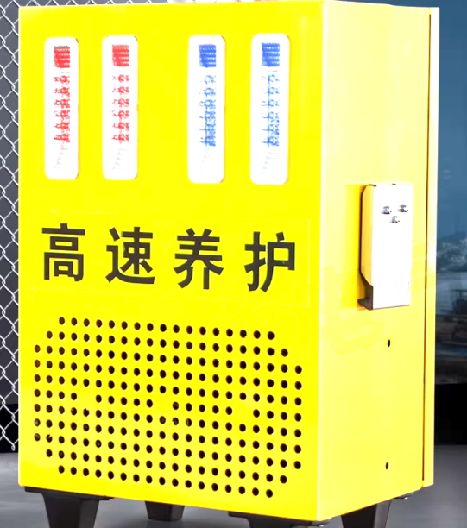

内置锂电池30AH，可使用8-10小时；声光一体设计，内置100W喇叭，报警声音可达130分贝，高亮红蓝保山灯珠，语音播报。

太阳能爆闪灯（带支架）
一体式太阳能爆闪灯，含2米立柱，内置锂电池，续航时间大于180小时，闪烁模式：全天/夜间可调
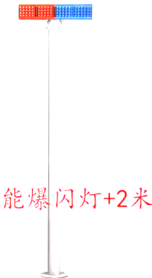

施工围挡
黄色冲孔围挡：1.2米x2米/块，镀锌板静电喷塑，厚度0.5mm，含配套支架；印刷“正在施工，注意安全”文字及图标。现场维护、装配式可重复利用、安装简单。
灯带
24V 软灯带，20米一条 含灯带接头

彩旗
尺寸1500*500，需印刷吉林科维标识
雨衣
分体式，均码
干粉灭火器
4kg
劳保手套
劳保线手套
安全警示教育宣传展示栏（含基础）
2.4米*1.2米*3块，含室外型框架，含基础，内容定制

